5.11.2020

Topic: How many leaves do you see? Kontynuujemy zabawy o jesieni.

Hi! Are you happy today?
https://www.youtube.com/watch?v=tVlcKp3bWH8

Kontynuujemy jeszcze naszą zabawę z jesienią. Zaczniemy sobie od krótkiej piosenki/historyjki o jesieni.

Obejrzyjcie najpierw video, a potem spróbujcie odpowiedzieć na kilka pytań.

https://www.youtube.com/watch?v=GtCiE4aK9QA&list=PLzqN4cdznHddU_dEEmjr-7S8hvXJtzYNB&index=67&fbclid=IwAR1JmyxkMPGQQ2uzTFVBumbrbm56MR4b8F1FszemdlOO1RUzSUGa5FwUB5E

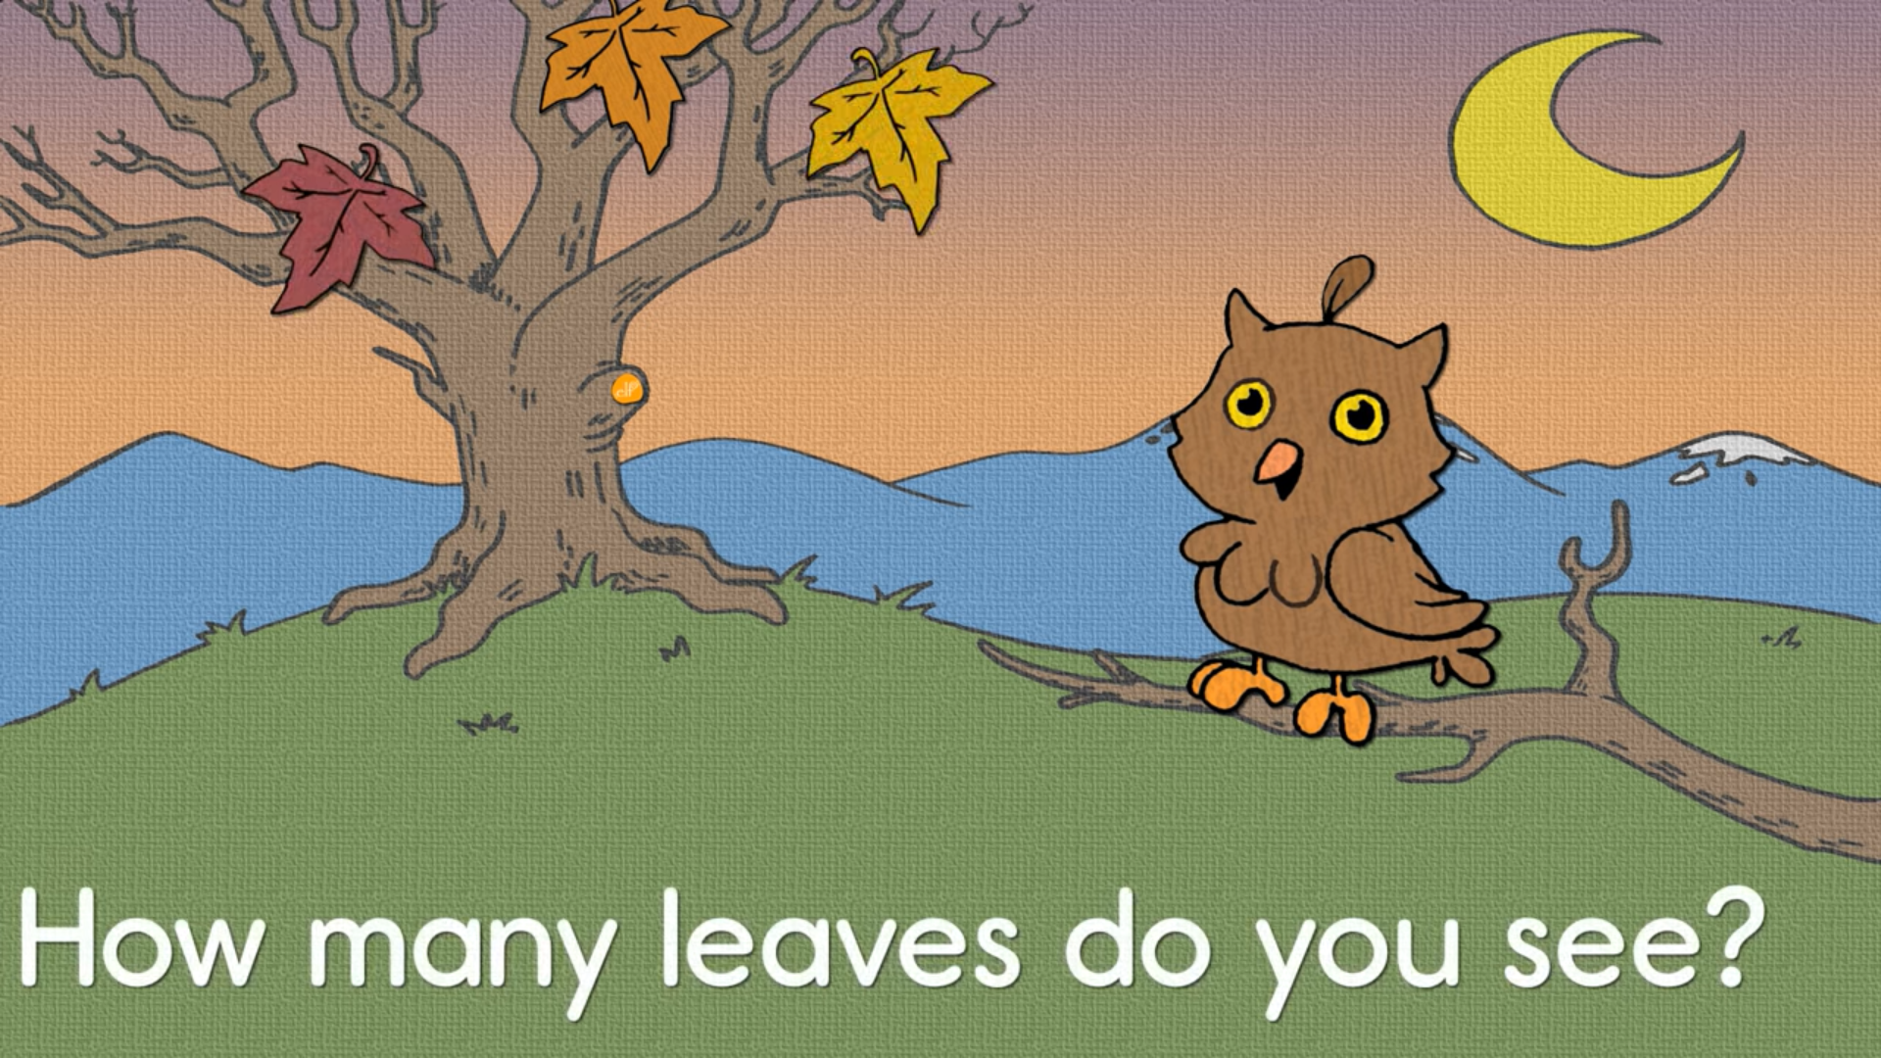

How many leaves do you see?  (Ile liści widzisz?) | 1, 2, 3!
What colour leaves do you see?  (Jakiego koloru liście widzisz?) | RED, ORANGE, YELLOW.
How many leaves are falling down?  (Ile liści spada na ziemię?) | Red, orange, yellow on the ground.

Czy znaleźliście na podwórku liście koloru: RED, ORANGE, YELLOW?
Mam nadzieję, że tak!

Na samym początku naszej przygody z językiem poznaliśmy piosenkę PEEKABOO! Pamiętacie?

https://www.youtube.com/watch?v=lVFj91Z1AfM

A terazy Wy!
Spróbujcie zrobić komuś PEEKABOO!
Jaka będzie reakcja, jak myślicie?

Włączcie piosenkę jeszcze raz, tylko tym razem spróbujcie troszkę wyciszyć głos. Potraficie sami zaśpiewać piosenkę?

Thank you for today! See you next time! Bye, bye!

SEE YOU LATER, ALLIGATOR https://www.youtube.com/watch?v=UQfvAlmr5g0

